

Приложение по применению AN-1138

IRS2092(S) Функциональное описание

By Jun Honda, Xiao-chang Cheng, Wenduo Liu

Содержание

Страницы

Общее описание 1

Типовая реализация 1

ШИМ-модулятор 3

Выбор MOSFET 6

Проектирование защиты 7

Deadtime Генератор 12

Источник питания 14

Расчет температурных связей 15

Разводка платы 15

www.irf.com | AN-1138

IRS2092(S) Общее описание
IRS2092(S) представляет собой драйвер звукового усилителя класса D со встроенным ШИМ модулятором и защитой от перегрузки по току. В сочетании с двумя внешними полевыми МОП-транзисторами и несколькими внешними компонентами IRS2092 (S) образует полный усилитель класса D с двойной защитой по току и защитой от сквозных токов, а также защиту от смещения UVLO для трех источников. Универсальная структура узла аналогового входа с усилителем ошибок и ШИМ-компаратором обладает гибкостью в реализации различных типов схем модулятора ШИМ.

Без потерь тока при измерении используется RDS(on) полевых МОП-транзисторов. Логика управления защитой контролирует состояние напряжения и тока нагрузки через каждый полевой МОП-транзистор.

Для удобства полумостовой конфигурации аналоговый ШИМ-модулятор и логика защиты строятся на плавающей скважности.

В IRS2092 (S) реализовано устранение шума щелчка при запуске для подавления нежелательных звуковых помех при запуске и выключении ШИМ.

Типовая реализация
Следующие пояснения основаны на типичной схеме применения с автоколебательной топологией ШИМ, показанной на рисунке 1.
Для получения дополнительной информации обратитесь к рекомендованному дизайну IRAUDAMP5.

Входная часть
Аудиовход IRS2092 (S) сконфигурирован как инвертирующий усилитель ошибок.
На рисунке 2, коэффициент усиления напряжения усилителя GV определяется входным резистором RIN и резистором обратной связи RFB.

_{GV} = ^{R}FB

^{R}IN

Поскольку резистор обратной связи RFB является частью постоянной времени интегратора, которая определяет частоту переключений, изменение общего коэффициента усиления по напряжению с помощью RIN является более простым и поэтому рекомендуется в большинстве случаев.
Имейте в виду, что входное сопротивление усилителя равно входному сопротивлению RIN.
Конденсатор блокировки по постоянному току C3 должен быть соединен последовательно с RIN, чтобы минимизировать смещение постоянного тока на выходе. Из-за возможных искажений не рекомендуется использовать керамический конденсатор. Сведение к минимуму смещения по постоянному току имеет важное значение для подавления звукового шума при включении и выключении.
Подключение неинвертирующего входа IN + является рекомендуемым для усилителя ошибок и, следовательно, имеет решающее значение для качества звука. Подключите IN + к опорному заземлению сигнала в системе, который имеет тот же потенциал, что и отрицательная клемма выхода громкоговорителя.

 |  |  |  |  |  |  | 47 kΩ
 | 2.7 kΩ |  |  |  |  |  |  |  |  | +B
 |  |  |  |  | VAA | CSH | BAV19WS
 |  |  |  | 1 | VAA | CSH | 16 | 33 kΩ
 |  |  |  | 2 | GND | VB | 15 | IRF6645 |  | 35 V
 |  |  |  |  |  |  |  | MURS120
 | 10 µF | 3.3 kΩ _{2.2 nF} |  |  |  |  | 10 kΩ | MURS120
 | 10 µF |  |  |  | IN- | HO | 10 kΩ | 10 Ω
 |  |  |  | 3 | IN- | HO | 14 | Ω | 22 µH
 |  |  |  |  |  |  | 22 µF | Ω | 22 µH
Vin | 10 µF |  |  |  |  |  | 22 µF | 74. | 22 µH
Vin | 10 µF | 150 |  |  | COMP | VS | 22 µF | 74.
Vin |  | 150 |  | 4 | COMP | VS | 13 | 74.
 |  | 1 nF | 2.2 nF | 5 | CSD | VCC | 12 | IRF6645 | ^{0.1 µF} 0.47 µF | Speaker
 | 10 µF |  |  |  |  |  | 10 µF | 10 Ω | 1 Ω | 4 Ω
 | 10 µF |  |  | 6 | VSS | LO | 11
 |  |  |  |  | VREF | COM | 3.3 kΩ |  | 0.1 µF
 | 8.2 kΩ |  |  | 7 | VREF | COM | 10 | Vcc | 0.1 µF
 |  |  |  | 8 | OCSET | DT | 9 | Vcc
 |  |  |  |  |  |  |  | 12 V
 |  |  |  |  | IRS2092 |  |  | 12 V |  | 35 V
 | 2.7 kΩ |  | 1.2 kΩ |  |  |  | 8.2 kΩ |  |  | 35 V
 |  |  |  |  |  |  |  |  |  | -B
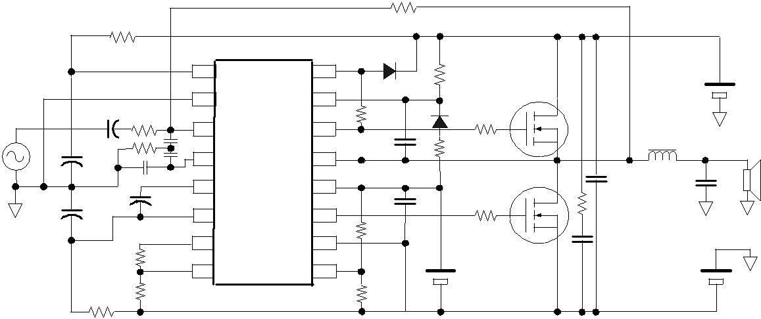

Figure 1 IRS2092(S) Typical Application Circuit

www.irf.com | AN-1138 | 2

 |  |  | C1 | C2
 |  |  |  | R1 | Cc
 |  |  |  |  | COMP
Vin |  |  |  |  | Gate Driver
Vin | C3 | RIN | IN- |  | COMP
 |  |  | GND | + | PWM
 |  |  | RFB
 |  |  |  |  | Protection
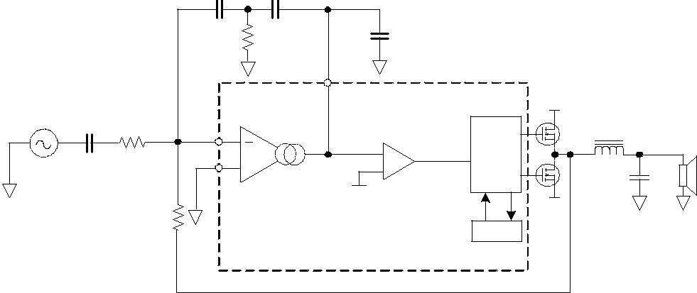

Figure 2 IRS2092(S) Typical Control Loop Design

OTA
Входной усилитель ошибки IRS2092 (S) имеет операционный усилитель транс-проводимости (OTA), который тщательно разработан, чтобы получить оптимальную звуковую эффективность. OTA выдает ток на вывод COMP, в отличие от напряжения в операционном усилителе (OPA). Неинвертирующий вход внутренне связан с выводом GND.

Инвертирующий вход имеет ограничительные диоды относительно GND для лучшего восстановления после клиппирования, а также для обеспечения стабильного запуска. Выход COMP OTA внутренне подключен к компаратору ШИМ, пороговым значением которого является (VAA-VSS) / 2.
Для стабильной работы OTA, требуется компенсационный конденсатор Сс минимум 1nF.
OTA отключается, когда VCSD<Vth2.

ШИМ-модулятор
IRS2092(S) позволяет пользователю выбирать из множества способов реализации модуляторов ШИМ. В этом разделе все пояснения основаны на типовой схеме применения самоосциллирующегося ШИМ.

Конструкция самоосциллирующегося ШИМ модулятора
Типовое применение имеет самоосциллирующуюся схему ШИМ. Для лучшего качества звука, выбрано интегрирование второго порядка по фронту.

www.irf.com | AN-1138

Частота самоосцилляции
Частота собственных колебаний определяется, главным образом как на рисунке 2, следующими элементами.
- Конденсаторы интегрирования C1 и C2

- Резистор интегрирования, R1
- Распространенная задержка в затворах драйвера
- Резистор обратной связи, RFB
- Рабочий цикл
Частота самоосцилляции имеет малую зависимость от напряжения шины и от входного сопротивления RIN. Обратите внимание, что характер работы самоосцилляции ШИМ, отклонятся от частоты холостого хода, переключения уменьшаются по мере модуляции ШИМ.

Устанавка частоты самоосцилляции
Выбор частоты переключения влечет за собой компромисс между многими аспектами.
При более низкой частоте переключения, эффективность работы MOSFET каскада улучшается, но ток пульсации в индуктивности возрастает. На выходе увеличивается утечка несущей.
При более высокой частоте переключения эффективность ухудшается из-за потерь на переключения, но может быть достигнута более широкая полоса пропускания. Пульсация в индуктивности уменьшается, но потери в обмотке увеличиваются. Температура узла IC драйверов затвора может быть ограничителем для перехода на более высокую частоту.
По этим причинам на примере типового проекта выбрано 400 кГц, который можно увидеть в референс-дизайне IRAUDAMP5.

3

Выбор значений внешних компонентов
Предложения значений компонентов цели для самоосцилляции частоты, см. Таблицу 1.
Выход OTA имеет ограниченную согласованность по напряжению и току. Эти наборы значений компонентов должны гарантировать, что OTA работает в пределах своей линейной области, тем самым можно достичь оптимальной производительности THD + N.
Если заданная частота находится где-то между частотами, указанными в таблице 1, отрегулируйте частоту путем настройки R1, если это необходимо.

Target Self-
Oscillation
Frequency | C1=C2 | R1
(kHz) | (nF) | (ohms)
500 | 2.2 | 200
450 | 2.2 | 165
400 | 2.2 | 141
350 | 2.2 | 124
300 | 2.2 | 115
250 | 2.2 | 102
200 | 4.7 | 41.2
150 | 10 | 20.0
100 | 10 | 14.0
70 | 22 | 4.42
Condition:IRS2092 with IRFB4212, Vbus=+/-35V, DT=25ns,
R_{FB}=47k.

Table 1 External Component Values vs. Self

Oscillation Frequency

Синхронизация тактовым сигналом
В типовой схеме контура управления ШИМ частота самоосцилляции может быть установлена и синхронизирована с внешним тактовым сигналом. Через комплект резистор и конденсатор внешний синхронизирующий импульс вводит периодические пульсирующие заряды в интегратор, заставляя колебания блокироваться до внешней тактовой частоты. Типовая инсталяция с 50% рабочим тактовым сигналом 5Vp-р использует RCK = 22k и CCK = 33pF как на рисунке 3. Чтобы увеличить до предела звуковую производительность, собственная рабочая частота без введения тактов должна быть на 20-30% выше, чем внешняя тактовая частота.

EXT. CLK | ^{R}CK | ^{C}CK | C1 | C2
 |  |  |  | R1
 |  |  |  | COMP
Vin |  | RIN | IN-
 |  |  | GND | +
 |  | RFB
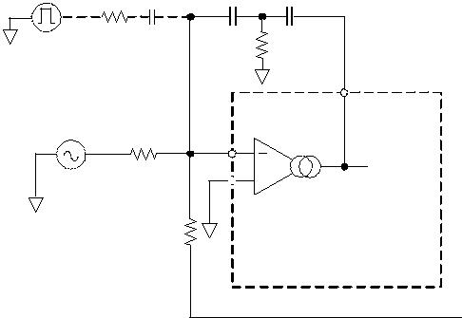

Figure 3 External Clock Sync

На рисунке 4 показано, как автоколебательная частота блокируется до внешней тактовой частоты.

 | 600
(kHz) | 500
Frequency | 400
Frequency | 300
Operating | 200
 | 100
 | 0
 | 10% | 20% | 30% | 40% | 50% | 60% | 70% | 80% | 90%
 |  |  |  |  | Duty Cycle

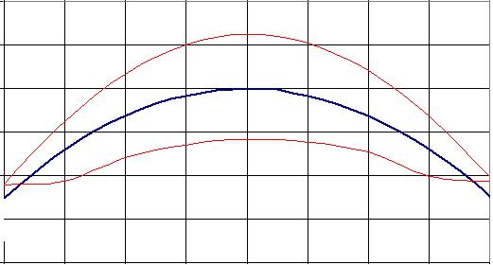

Figure 4 Typical Lock Range to External Clock

Устранения помехи щелчка
IRS2092 (S) имеет уникальную функцию, которая минимизирует шум звука щелчка включения и выключения. Когда CSD находится между Vth1 и Vth2 во время запуска, внутренний замкнутый цикл вокруг OTA дает возможность генерировать напряжения на COMP и IN-, доводя их до значений устойчивого состояния. Он работает на частоте около 1 МГц, независимо от переключений автоколебаний.

 |  | C1 | C2
 |  |  | R1 | Cc
 |  |  |  | COMP
C3 | ^{R}IN | IN- |  | COMP
 |  | GND | + | PWM
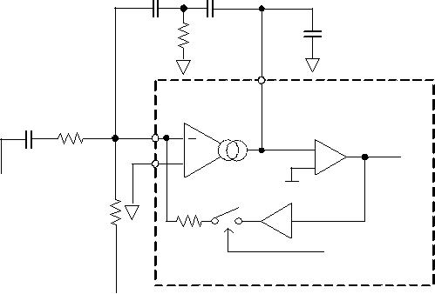
 Vin
RFB

Start-up

Figure 5 Click Noise Elimination

www.irf.com | AN-1138 | 4

В результате все емкостные компоненты, подключенные к COMP и IN- pins, такие как C1, C2, C3 и Cc показанные на рисунке 5, предварительно заряжаются до значений стационарного состояния во время включения. Это позволяет мгновенно стабилизировать работу ШИМ.
Чтобы использовать функцию уменьшения шума щелчка, должны быть выполнены следующие условия.
- Вывод CSD должен иметь достаточно медленное нарастание напряжения с Vth1 по Vth2, так что конденсатор должен быть рассчитан на эти целевые значения.

- Бутстраповое питание высокой стороны должно быть заряжено до начала колебаний.
- Аудио вход должен быть равен нулю.
- Внутренний локальный контур, чтобы подавить внешнюю обратную связь в течение периода запуска, смещение постоянного тока на выходе громкоговорителя до подключения должно удовлетворять следующему условию.

DCoffset < 30μA⋅ R_{FB}

Напряжение CSD и рабочий режим OTA
Вывод CSD определяет рабочий режим IRS2092 (S). OTA имеет три режима работы; отключен, локальное колебание и нормальную работу, а секция управления затворами имеет два режима работы; нормальный и завершение работы по напряжению CSD.
Когда VCSD <Vth2, IC находится в режиме закрытия и OTA отключен.
Когда Vth2 <VCSD <Vth1, выходы HO и LO все еще находятся в закрытом режиме. OTA активируется и запускает локальные колебания, которые предварительно смещают все емкостные компоненты в усилителе ошибки.
Когда VCSD> Vth1, закрытие прекращается и начинается работа ШИМ.

www.irf.com | AN-1138

VCSD
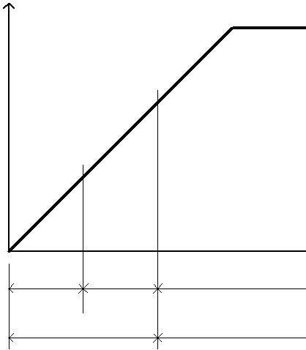

VAA

Vth1

Vth2

OTA Operational Mode | Pop-less | OTA in Active
Shutdown | Pop-less | OTA in Active
 | Startup
Gate Driver Stage |  | Release
Shutdown |  | Release

Figure 6 V_{CSD} and OTA Mode

Условие запуска самоосцилляции
IRS2092 (S) требует выполнения следующих условий для запуска ШИМ-колебаний в типовой схеме.
- Все источники питания управления, VAA, VSS, VCC и VBS находятся выше порогов блокировки по напряжению.

- Напряжение на контакте CSD превышает порог Vth1.

- i_{IN} < i_{FB}

Where i_{IN} = ^{VIN} , i_{FB} = ^{V+B} .

^{R}IN ^{R}FB

Обратите внимание, что это условие также ограничивает максимальное входное звуковое напряжение, подаваемое в R1. Если это условие будет превышено, усилитель прекратит работу своих колебаний в течении периода. Это обеспечивает 100% модуляцию; Однако следует позаботиться о том, чтобы плавающее питание с высокой стороны не затухало из-за отсутствия включенного состояния импульса с низкой стороны.

5

Выбор MOSFET

Существует несколько ограничений на формат MOSFET, которые могут быть присоединены к IRS2092 (S).

1. Рассеивание мощности

Рассеиваемая мощность от каскада драйвера затворов в IRS2092 (S) пропорциональна частоте переключения транзистора MOSFET. Чем выше частота переключения, тем ниже ток заряда затвора, который можно использовать.

Подробнее см. «Оценка температуры соединения» далее в этом приложении..

2. Скорость переключения

Внутренняя защита по току имеет определенное временное окно для измерения выходного тока. Если переход на переключение занимает слишком много времени, внутренняя схема OCP начинает отслеживать напряжение через MOSFET, что вызывает ложное срабатывание OCP. Рекомендуется заряда затвора на выходе менее 40nC.

IRS2092 (S) совместима с диапазоном IR Digital Audio MOSFET sтранзисторов, обеспечивая масштабируемую конструкцию для различных уровней выходной мощности. Для получения дополнительной информации о разрезе MOSFET см. AN-1070, отношение мощности усилителя класса D к параметрам MOSFET.

www.irf.com | AN-1138 | 6

Проектирование защиты

Защита от сверхтоков (OCP)

IRS2092 (S) имеет функцию защиты по току для защиты полевых МОП-транзисторов во время аномальной нагрузки. IRS2092 (S) начинает обнаруживает перегрузки по току во время последовательных импульсов на высокой или низкой стороне. Как только верхний или нижний тока-чувствительный блок обнаруживает ток:

- Защелка OC (OCL) меняет логические состояния и отключает выходы LO и HO.

- На CSD пин начинается разрядка внешнего конденсатора Ct.

- Когда VCSD напряжение на Ct падает ниже порога Vth2, выходной сигнал COMP2 сбрасывает OCL.

- На CSD пин начинается зарядка внешнего конденсатора Ct.
- Когда VCSD напряжение поднимается выше верхнего порога Vth1, логика на COMP1 сбрасывается и IC возобновляет работу.

Пока существует перегрузка по току, ИС будет повторять последовательность защиты по току с частотой повторения, зависящей от емкости на выводе CSD.
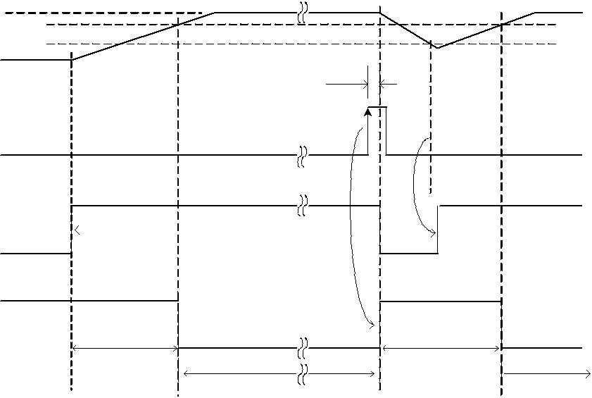

 | VAA
VCSD | Vth1
VCSD | Vth2
 | VSS

tOCL / tOCH

OC detection

Charge

CSD Capacitor

Discharge

Shutdown

SD | Release

tSU |  | tRESET
Power on mute | Normal operation | Protection | Normal operation
Power on mute | Normal operation | reset interval | Normal operation

Figure 7 Over Current Protection Timing Chart

www.irf.com | AN-1138 | 7

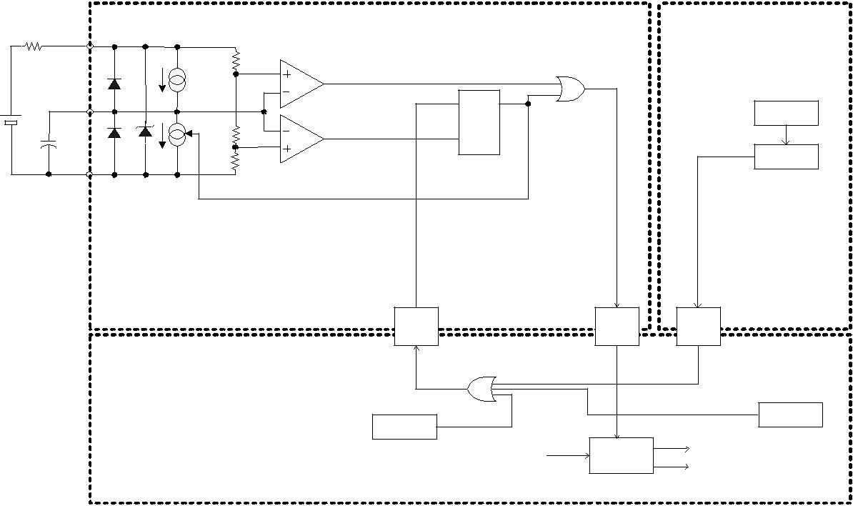

VAA
Vth1 | `
 | COMP1
CSD |  | OC | S | Q
 | `
Ct | COMP2 |  | R
Vth2
VSS

UVLO(VB)

OC DET (H)

HV | FLOATING INPUT | HV |  | HV | FLOATING HIGH SIDE
LEVEL |  | LEVEL |  | LEVEL
SHIFT |  | SHIFT |  | SHIFT | LOW SIDE
 |  |  |  |  | OC DET (L)
UVLO(VCC) |  | SD
 | PWM | DEAD TIME |  | HO
 | PWM | DEAD TIME |  | LO
 |  |  | ` | LO

Figure 8 Shutdown Functional Block Diagram

Управление защитой

Блок управления внутренней защитой диктует
 |  |  |  |  |  | 1 |  | VAA | CSH | 16
рабочий режим, нормальный, или выключение, |  |  |  |  |  |  |  | GND | VB
 |  |  |  |  |  | 2 |  | GND | VB | 15
используя вход CSD pin. В режиме выключения, IC |  |  |  |  |  |  |  | IN- | HO
 |  |  |  |  |  | 3 |  | IN- | HO | 14
заставляет LO и HO вывести 0V относительно COM и |  |  |  |  |  |  |  | COMP | VS
 |  |  |  |  |  | 4 |  | COMP | VS | 13
VS соответственно, чтобы отключить MOSFET. |  |  |  |  |  |  |  | CSD | VCC
 |  | Ct |  |  |  | 5 |  | CSD | VCC | 12
 |  | Ct |  |  |  |  |  | VSS | LO
Вывод CSD обеспечивает пять функций. |  |  |  |  |  | 6 |  | VSS | LO | 11
 |  |  |  |  |  |  |  | VREF | COM
 |  |  |  |  |  | 7 |  | VREF | COM | 10
1. | Таймер задержки включения питания |  |  |  |  |  |  | OCSET | DT
 |  |  |  |  |  | 8 |  | OCSET | DT | 9
2. | Таймер само-сброса
3. | Остановка работы | Figure 9 Self Reset Protection Configuration
- Конфигурация с запиранием от защит
- Остановка состояния выхода (host I/F)
Вывод CSD не может быть параллельным другому | Проектирование Ct
IRS2092 (S). | Конденсатор Ct используется для.
 | программирования времени tRESET и tSU.

Само-сброс защиты |  |  |  | • t_{RESET} это время, прошедшее с момента,
 |  |  |  | когда микросхема перешла в режим
Помещенный конденсатор между CSD и VSS |  |  |  | выключения, до момента возобновления работы IC.
 |  |  |  | t_{RESET} должен быть достаточно продолжительным,
IRS2092(S) сбрасывается после завершения |  |  |  | t_{RESET} должен быть достаточно продолжительным,
 |  |  |  | чтобы избежать перегрева полевых МОП-транзисторов из за повторяющейся
режима выключения.
 |  |  |  | последовательности отключения и возобновления
После события OCP вывод CSD разряжает |  |  |  | работы во время перегрузки. В большинстве
 |  |  |  | приложений минимальное рекомендуемое время
напряжение Ct V_{CSD} вниз до нижнего порога |  |  |  | приложений минимальное рекомендуемое время
 |  |  |  | tRESET составляет 0,1 секунды..
Vth2 чтобы сбросить внутреннюю блокировку выключения. Затем IRS2092 (S) начинает |  |  |  | tRESET составляет 0,1 секунды..
 |  |  |  | • t_{SU} это промежуток времени между работой ИС в
заряжать Ct в попытке возобновить работу. |  |  |  | • t_{SU} это промежуток времени между работой ИС в
Когда напряжение на контакте CSD поднимается |  |  |  | режиме выключения до момента, когда IC
 |  |  |  | отключает режим выключения, чтобы начать
выше верхнего порогового значения Vth1, ИС |  |  |  | отключает режим выключения, чтобы начать
 |  |  |  | нормальную работу.
возобновляет нормальную работу. |  |  |  | нормальную работу.

Значение Ct для tRESET и tSU определяют следующие уравнения:

^{t}RESET | = |  | Ct ⋅V_{DD} |  |  | [s]
^{t}RESET | = | 1.1⋅ I_{CSD} |  |  |  | [s]
t_{SU} = | Ct ⋅V_{DD} |  |  |  |  | [s]
t_{SU} = | 0.7 ⋅ I_{CSD} |  |  |  |  | [s]
Где | I_{CSD} = the ток заряда / разряда на
CSD pin
 | VDD |  |  | = Блуждающее входное
 | напряжение относительно питания VSS.

Завершение работы

IRS2092 (S) может быть отключен внешним SD-сигналом выключения. На рисунке 10 показано, как добавить внешний канал разрядки для выключения ШИМ.
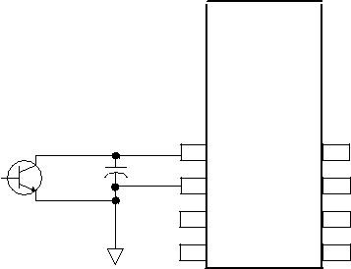

1 | VAA | CSH | 16
 | GND | VB
2 | GND | VB | 15
 | IN- | HO
3 | IN- | HO | 14
 | COMP | VS
4 | COMP | VS | 13

 |  | 1 | VAA | CSH | 16
 |  | 2 | GND | VB | 15
 | <10k | 3 | IN- | HO | 14
 |  | 4 | COMP | VS | 13
 |  | 5 | CSD | VCC | 12
SD |  | 6 | VSS | LO | 11
 |  | 7 | VREF | COM | 10
 |  | 8 | OCSET | DT | 9
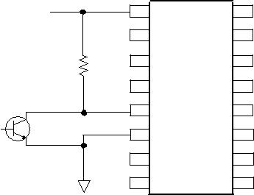

Figure 11 Latched Protection with Reset Input

Взаимодействие с системным контроллером
IRS2092 (S) может связываться с внешним системным контроллером через простую схему сопряжения, показанную на рисунке 12. Общий PNP-транзистор U1 обнаруживает ток стока на выводе CSD во время события OCP и выводит сигнал останова на внешний системный контроллер. Другой общий транзистор NP2 NPN может затем сбросить логику внутренней защиты, потянув напряжение CSD ниже нижнего порога Vth2 в течение как минимум 200 нс. Обратите внимание, что вывод CSD настроен для работы в фиксированной OCP. После включения питания на вывод CSD требуется сигнал сброса для освобождения IC из режима фиксированной остановки.

 | 5 | CSD | VCC | 12
SD | Ct | VSS | LO
SD | 6 | VSS | LO | 11
 | 7 | VREF | COM | 10
 | 8 | OCSET | DT | 9

Figure 10 Shutdown Input

Запертая защита

U1 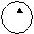
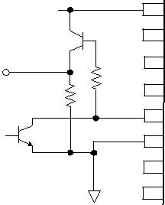

SD | <10k

RESET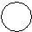

U2

1 |  | VAA | CSH
1 |  | VAA | CSH | 16
 |  | GND | VB
2 |  | GND | VB | 15
 |  | IN- | HO
3 |  | IN- | HO | 14
 |  | COMP | VS
4 |  | COMP | VS | 13
 |  | CSD | VCC
5 |  | CSD | VCC | 12
 |  | VSS | LO
6 |  | VSS | LO | 11
 |  | VREF | COM
7 |  | VREF | COM | 10
 |  | OCSET | DT
8 |  | OCSET | DT | 9

Подключение CSD к VAA через резистор 10 кОм или менее настраивает защелку защиты по току. Защелка блокирует IC в остановленном режиме после обнаружения превышения тока. Внешний переключатель сброса используется, чтобы вывести CSD ниже нижнего порога Vth2 в течение как минимум 200 нс для правильного сброса защелки. После последующего включения питания на вывод CSD требуется сигнал сброса для освобождения ИС из режима фиксированной остановки.

Figure 12 Interfacing with Host Controller

Программирование уровня отключения OCP
В звуковом усилителе класса D направление тока нагрузки перемежается с входным аудиосигналом. Таким образом, может возникнуть ситуация перегрузки по току как при положительном, так и при отрицательном токовом цикле. IRS2092 (S) использует RDS (on) выходных полевых МОП-транзисторов в качестве токовых резисторов. Из-за структурных ограничений высоковольтных ИС чувствительность к току реализована по-разному для верхней и нижней стороны. Если измеренный ток превышает заданный порог, то ОСР блок выдает сигнал на блок защиты, выставляя HO и LO нижний уровень тем самым защищая МОП-транзисторы.

www.irf.com | AN-1138 | 9

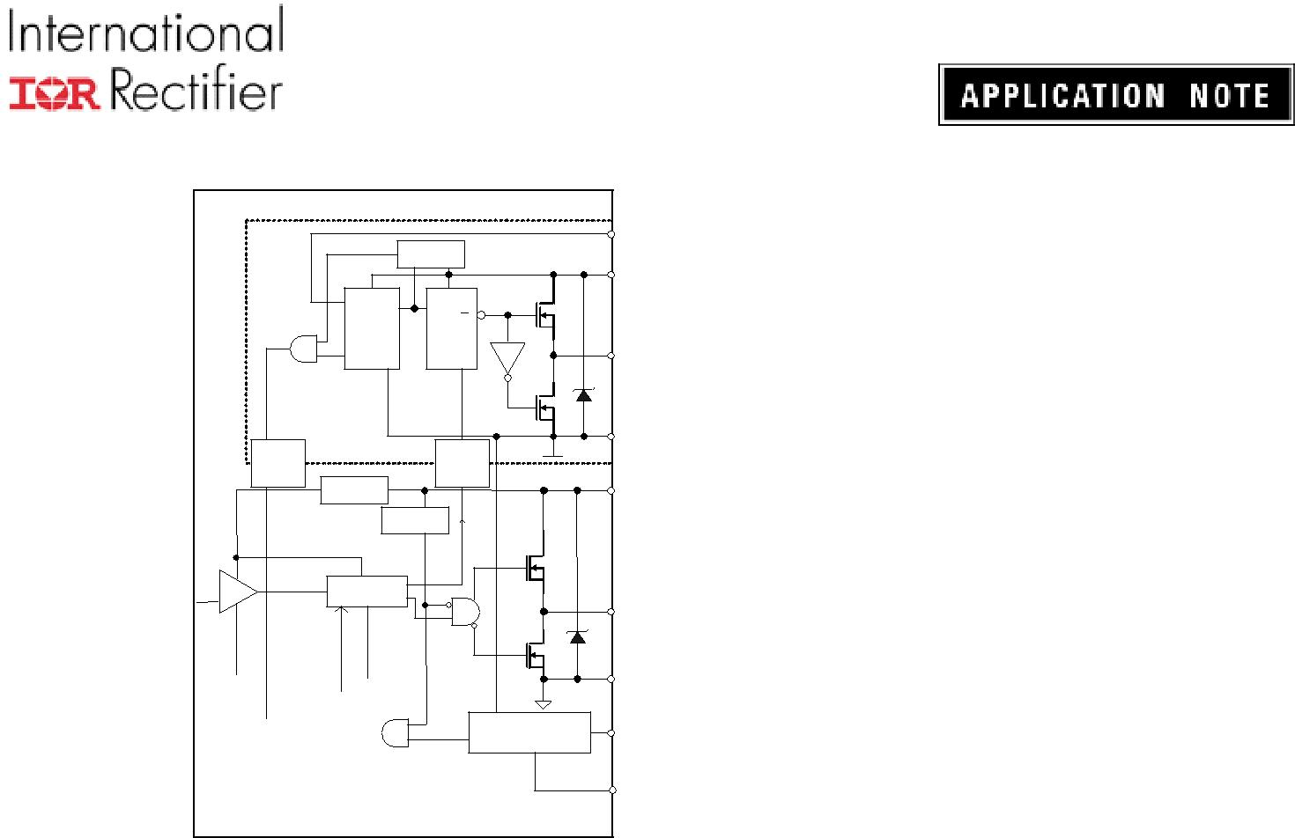

 |  |  |  |  | R2 | D1
 |  | UV |  | CSH |  | +B
 |  | DETECT |  | VB
 |  |  |  | VB |  | R1
 | HIGH | UV |  |  |  | Dbs
 | HIGH |  | Q |  |  | Dbs
 | SIDE |  | Q |  | R3 | Dbs
 | CS |  |  |  | R3 | Q1
 | CS |  |  | HO |  | Q1
 |  |  |  | HO | Cbs | Q1
 |  |  |  | VS |  | OUT
HV |  |  | HV | VS
HV | FLOATING HIGH SIDE |  | HV
LEVEL |  |  | LEVEL
SHIFT | 5V REG |  | SHIFT | VCC |  | Vcc
 |  | UV
 |  | DETECT
 | DEAD TIME
 | SD |  |  | LO |  | Q2
 |  |  |  | COM |  | -B
 |  |  |  |  |  | R5
 |  |  | LOW SIDE CS | OCSET
 |  |  |  |  |  | R4
 |  |  |  | VREF
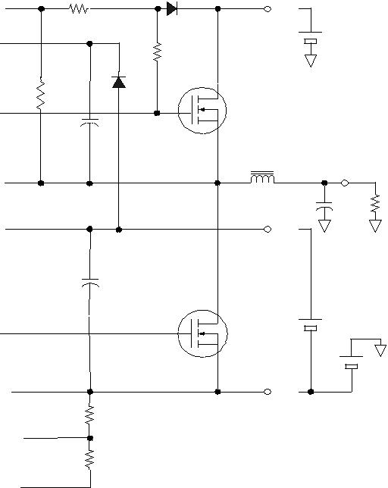

Figure 13 Bi-directional Over Current Protection

Определение тока низкой стороной

Для отрицательных токов нагрузки, низкая сторона контролирует состояние перегрузки по току нагрузки и отключает операцию переключения, если ток нагрузки превышает установленный уровень срабатывания.

Обнаружение тока на нижней стороне основано на измерении V_{DS} по нижнему MOFET в открытом состоянии. Чтобы избежать ложного срабатывания OCP после включения LO, вставлен интервал блокирования на запрет определения тока в течение 450ns.

Pin OCSET программирует порог чувствительности низкой стороны по перегрузке по току. Когда VDS, измеренный на МОП-транзисторе с низкой стороны, превышает напряжение на pin OCSET относительно COM, IRS2092 (S) начинает последовательность OCP описанную ранее.

Обратите внимание, что программируемый диапазон OCSET составляет от 0,5 до 5 В. Чтобы отключить OCP с низкой стороны, напрямую подключите OCSET к VCC.
Чтобы запрограммировать уровень отключения перегрузки по току, напряжение на OCSET можно рассчитать, используя приведенное ниже уравнение.
VOCSET = VDS(LOW SIDE) = ITRIP+ x RDS(on)
Чтобы свести к минимуму влияние тока смещения на выводе OCSET, выберите значения резисторов R4 и R5 так, чтобы ток через делитель напряжения составлял 0,5 мА или более.
- Примечание: использование VREF для образования входа в OCSET через резистивный делитель обеспечивает повышенную устойчивость к колебаниям на VCC.

www.irf.com | AN-1138 | 10

 |  |  |  |  |  | +B
 |  |  |  |  |  | Q1
OC | OCREF | 0.5mA |  |  | VS | OUT
REF | 5.1V | 0.5mA
 | R4 | OCSET | - | OC
 |  | OCSET | + | OC
 | R5 |  | OC Comparator
 | COM |  |  | LO | LO | Q2
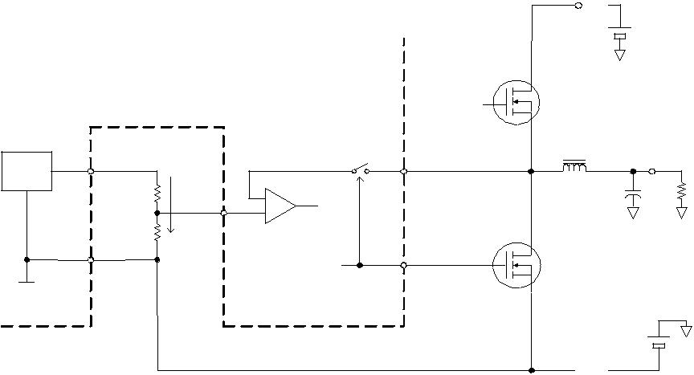

IRS2092(S)

-B

Figure 14 Low Side Over Current Sensing

Настройка порога перегрузки по току низкой стороны

Пусть MOSFET с низкой стороны имеет RDS (вкл.) 100 мОм. Мы хотим установить уровень отключения на 30А.
V_{OCSET} задается:
V_{OCSET} = I_{TRIP+} x R_{DS(on)} = 30A x 100mΩ = 3.0V
Выбираем R4+R5=10 kΩ для правильной загрузки VREF pin.
Где V_{REF} = 5.1V

Основываясь на значениях резисторов серии E-12, Выбираем R5 как 5.6kΩ и R4 как 3.9kΩ для конечного проектирования.
Обычно, RDS (on) имеет положительный температурный коэффициент, который необходимо учитывать при настройке порогового уровня. Кроме того, изменения в RDS (on) будут влиять на выбор значений внешних или внутренних компонентов.

Определение тока высокой стороной
Для положительных токов нагрузки, токовый контроль, также контролирует состояние нагрузки и отключает режим переключения, если ток превышает заданный уровень отключения.

Внешний обратный блокирующий диод D1 необходим для блокирования подачи на вывод CSH высокого напряжения, в тот момент когда верхняя сторона выключена. Из-за прямого падения напряжения 0,6 В на диоде D1 минимальный порог, необходимый для защиты от сверх токов высокой стороны, составляет 0,6 В.
^{V}CSH ⁼ |  | R3 | ⋅ (^{V}DS (HIGHSIDE) ⁺ ^{V}F (D1) )
^{V}CSH ⁼ | R2 + R3 |  | ⋅ (^{V}DS (HIGHSIDE) ⁺ ^{V}F (D1) )
Где |  | V_{DS(HIGH SIDE)} = напряжение сток-исток
высоковольтного полевого МОП-транзистора в момент когда включена высокая сторона
V_{F(D1)} = Прямое падение напряжения на D1

Поскольку VDS (HIGH SIDE) определяется произведением тока стока и RDS (on) высоковольтного полевого МОП-транзистора. V_{CSH} определяется как:

^{V}CSH ⁼ | R3 | ⋅ (^{R}DS (ON ) ⋅ ^{I}D ^{+V}F (D1) )
^{V}CSH ⁼ | R2 + R3 | ⋅ (^{R}DS (ON ) ⋅ ^{I}D ^{+V}F (D1) )

Обратный блокирующий диод D1 смещен в прямом направлении с помощью резистора 10kΩ R1.

www.irf.com | AN-1138 | 11

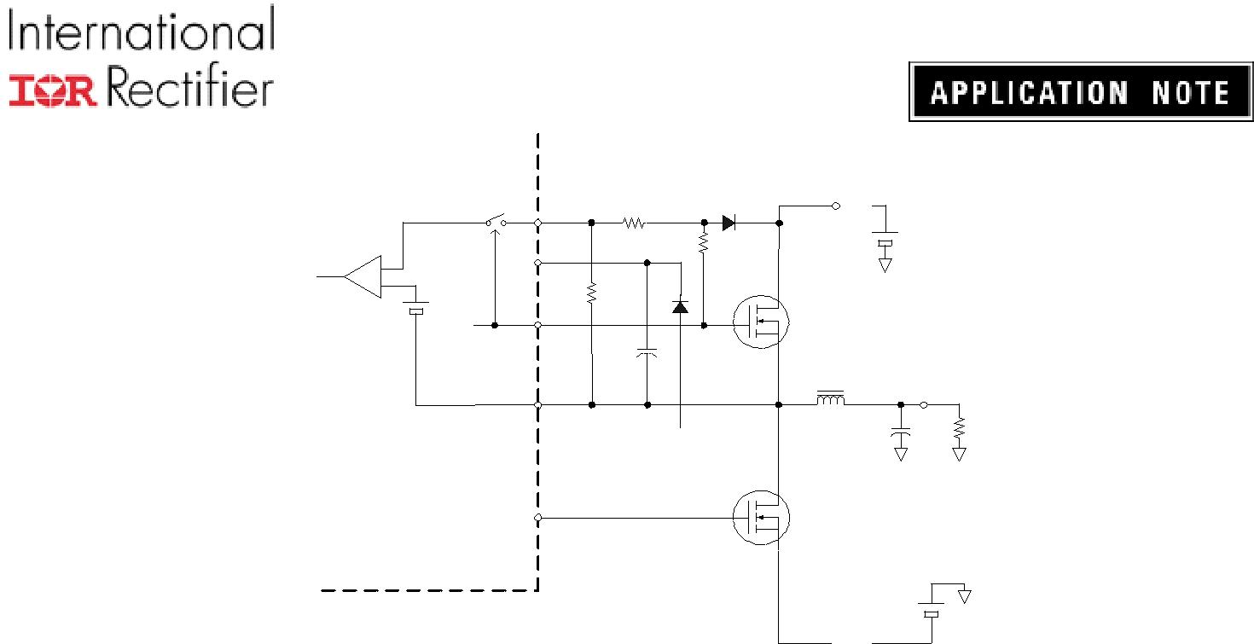

 |  | CSH | R2 | D1 | +B
CSH |  |  |  | R1
Comparator |  | VB |  | R1
Comparator | + | VB
OC | +
OC | - |  | R3
 | 1.2V |  | R3
 | 1.2V | HO |  |  | Q1
 |  | HO |  |  | Q1
 |  | VS |  |  | OUT
 |  |  |  | Vcc
 |  | LO |  |  | Q2
 |  | IRS2092(S)

-B

Figure 15 Programming High Side Over Current Threshold

Настройка порога перегрузки по току высокой стороны
На рисунке 15 показана типовая схема, определения токов высокой стороны. В примере перегрузка по току установлена на 30A при использовании полевого МОП-транзистора с R_{DS(on)} 100mΩ. Значения R2 и R3 могут быть рассчитаны с использованием следующей формулы:

Примем R2 + R3=10 kΩ.
_{R3} ₌ _{10kΩ ⋅} ^{Vth}OCH

^{V}DS ^{+V}F
где Vth_{OCL} = 1.2V
V_{F} = прямое падение напряжения на диоде D1 = 0.6V.

V_{DS@ID=30A} = падение напряжения на высоковольтном МОП-транзисторе, когда ток транзистора равен 30A.

Следовательно, V_{DS@ID=30A} = I_{D} x R_{DS(on)} = 30A x 100mΩ = 3V

На основании приведенных выше формул, R2 = 6.8kΩ и R3 = 3.3kΩ.

Выбор правильного блокирующего диода
Выбор соответствующего обратного блокирующего диода D1 зависит от его номинального напряжения и скорости. Чтобы эффективно блокировать напряжение, обратное напряжение должно быть выше разности

напряжений между + B и -B, а обратное время восстановления должно быть таким же быстрым, как и зарядный диод бутстрапа. Такой диод, как Philips BAV21W, быстродействующий диод 200 В, 50 нс, более чем достаточен
Dead-Time Генерация
Dead-time - это закрытые периоды, вставленные между выключением высокой стороны и включением низкой стороны, или выключением низкой стороны и включением высокой стороны. Его цель, предотвратить сквозной ток через оба МОП-транзистора. В IRS2092 (S) внутренний блок генерации Dead-time позволяет пользователю выбирать оптимальный мертвый момент из диапазона заданных значений. Выбор заданного Dead-time через напряжение на выводе DT / SD можно легко выполнить через внешний делитель напряжения. Этот способ установки dead-time предотвращает модуляцию внешнего шума во время переключений, что имеет решающее значение для качества звука.
Как определить оптимальный Dead-Time
Эффективный dead-time в конкретном приложении может отличатся от dead-time, указанного в этом листе данных из-за различий времени спада переключения, tf. Значение dead-time в этом листе данных определяется как период времени между началом выключения с одной стороны ступени переключения и началом включения с другой стороны, как показано на рисунке 16. Время спада напряжения на затворе MOSFET должно быть вычтено из значения dead-time из таблицы данных для определения эффективного dead-time аудиоусилителя класса D.

www.irf.com | AN-1138 | 12

(Эффективный dead-time) = (Dead-time из datasheet) – tf
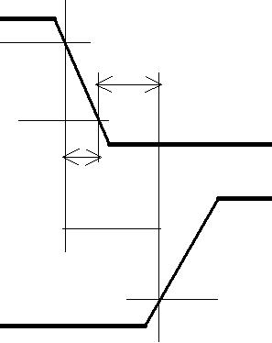

 | 90%
 | Effective dead -time
HO (or LO) | 10%
 | tf
LO (or HO) | Dead-time
LO (or HO) | in
 | datasheet
 | 10%

Figure 16 Effective Dead Time
Более длительный dead-time требуется для MOSFET с большим значением заряда затвора из-за более высокого tf. Несмотря на то, что более короткий режим dead-time эффективен для достижения большей линейности в усилителях класса D, вероятность сквозного тока увеличивается с более узкими настройками dead-time. Отрицательные значения эффективного dead-time могут вызывать чрезмерное рассеяние тепла в полевых МОП-транзисторах, что может привести к их потенциальному повреждению.
Для расчета оптимального dead-time в конкретном приложении необходимо учитывать время спада tf как для HO, так и для LO в реальной схеме. Кроме того, изменения температуры и параметров устройства могут также влиять на эффективный мертвый момент в реальной цепи. Поэтому рекомендуется минимальный эффективный мертвый момент в 10 нс, чтобы избежать сквозного тока в диапазоне рабочих температур и напряжений питания.

Програмирование Dead-Time
IRS2092 (S) выбирает dead-time из заданных диапазонов в зависимости от напряжения, приложенного к выводу DT. Внутренний компаратор сравнивая вход DT с внутренними опорными напряжениями преобразовывает это в заданный dead-time. Эти внутренние опорные напряжения устанавливаются в IC через резистивный делитель напряжения с использованием VCC. Соотношение между режимом работы и напряжением на выводе DT показано на рисунке 17.

Dead-time
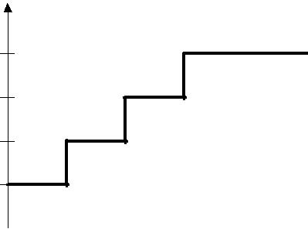

25nS

45nS

75nS

105nS

 |  |  |  |  |  | VDT
0.23xVcc 0.36xVcc 0.57xVcc |  |  |  | Vcc |  | VDT

Figure 17 Dead Time vs. V_{DT}
В таблице 3 приведены пары значений резисторов, используемых в делителе напряжения для выбора dead-time. При использовании этих значений, допустимы резисторы с допуском до 5%.

IRS2092(S)
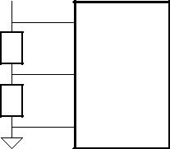
>0.5mA _{Vcc}

R1

DT

R2

COM

 |  |  | Figure 18 External Voltage Divider
Dead-time Mode | R1 | R2 | DT/SD Voltage
DT1 | <10k | Open | Vcc
DT2 | 5.6kΩ | 4.7kΩ | 0.46 x Vcc
DT3 | 8.2kΩ | 3.3kΩ | 0.29 x Vcc
DT4 | Open | <10k | COM

Таблица 3 Рекомендуемые значения резисторов для выбора Dead-time

www.irf.com | AN-1138 | 13

Питание VAA и VSS

Существует два способа реализации питания VAA и VSS.

- Питание VAA и VSS внешними стабилизаторами

Для достижения наилучших звуковых характеристик предпочтительно питать VAA и VSS внешними стабилизаторами, такие как трех терминальные стабилизаторы. Чтобы внутренние стабилитроны не проводили, напряжение питания должно быть V_{AA} < V_{CLAMPM+} and V_{SS} > V_{CLAMPM-}.
Подходят стандартные стабилизаторы 7805 и 7905.
Когда для VAA и VSS используются регуляторы с импульсным режимом работы, необходимо применять двухступенчатый фильтр помех, как показано на рисунке 20, чтобы предотвратить влияние шума пульсаций на напряжения +/- 5V.

IRS2092(S)
10 | 10 | 1 | VAA | CSH | 16
+5V
10µF | 2.2µF | 2 | GND | VB | 15
 |  | 3 | IN- | HO | 14
 |  | 10nF
 |  | 4 | COMP | VS | 13
10µF | 2.2µF | 5 | CSD | VCC | 12
10 | 10 | 6 | VSS | LO | 11
-5V
 |  | 7 | VREF | COM | 10
 |  | 8 | OCSET | DT | 9
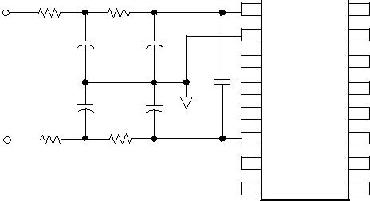

Figure 20 Supplying V_{AA} and V_{SS} from Switched Mode Power Supply

- Стабилизация VAA и VSS с использованием внутренних стабилитронов

VAA и VSS могут обеспечивается внутренними стабилитронами в качестве шунтирующего регулятора. Рекомендуемый

www.irf.com

ток IAA и ISS для VAA и VSS, составляет 10 мА.
Такая реализация возможна, когда напряжения на главных шинах + B и -B, подается от стабилизированного источника питания.

Задайте такие значения RAA и RSS на рисунке 21, чтобы токи, подаваемые на VAA и VSS, составляли 10 мА.
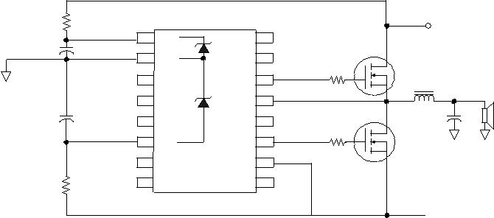

RAA |  |  |  | +B
 |  | VAA | CSH | +B
 | 1 | VAA | CSH | 16
 | 2 | GND | VB | 15
 | 3 | IN - | HO | 14
 | 4 | COM P | VS | 13
 | 5 | CSD | VC C | 12
 | 6 | VSS | L O | 11
 | 7 | VREF | COM | 10
RSS | 8 | OCSET | D T | 9

-B

Figure 21 Regulating V_{AA} and V_{SS} with Internal Zener Diodes

Зарядка V_{BS} перед запуском

Для правильного запуска конденсатор бутстрапа высокой стороны должен быть заряжен до начала ШИМ через резистор RCHARGE с положительной шины питания на выводе VB. Благодаря внутреннему стабилитрону 20,8 В между VB и VS, эта схема исключает необходимость зарядки конденсатора бутстрапа через низкую сторону во время включения запуска.

Значение этого зарядного резистора зависит от нескольких ограничений:

- Минимальное сопротивление CHARGE ограничено максимальным показателем модуляции ШИМ системы, когда на HO высокий уровень, CHARGE истощает бутстрап через источник питания, следовательно максимальное непрерывное время высокого уровня HO уменьшается.

- Максимальное сопротивление CHARGE ограничено током заряда через резистор во время запуска:
 | ^{I}CHARGE > ^{I}QBS
где | I_{CHARGE} = ток через RCHARGE
 | I_{QBS} = ток покоя высокой стороны питания.
AN-1138 | 14

ICHARGE вызывает смещение постоянного тока на выходе динамика до запуска ШИМ. Проверте, что смещение постоянного тока не нарушает условия устранения шума щелчка. См. Раздел «Удаление шума» для более подробной информации.

VSS Отрицательное фиксированное смещение

Чрезмерное отрицательное напряжение Vss относительно COM может повредить IRS2092 (S).

1 | VAA
2 | GND
3 | IN-
4 | COMP
5 | CSD
6 | VSS
7 | VREF
8 | OCSET

 |  | Rcharge
CSH | 16 | +B
VB | 15
HO | 14
VS | 13
VCC | 12
LO | 11
COM | 10
DT | 9 | Vcc
 |  | 12V
 |  | -B
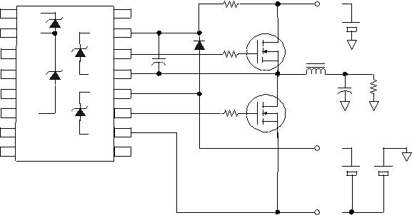

VSS может опускаться ниже COM, когда отсутствует отрицательная подача в конфигурации с двумя источниками питания. Чтобы защитить ИС от этой возможности, рекомендуется использовать диод для зажима потенциальных отрицательных смещений для VSS. Для этого достаточно стандартного останавливающегося диода с номинальным током 1А, таким как 1N4002.
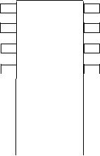

1 | VAA | CSH | 16
2 | GND | VB | 15
3 | IN- | HO | 14
 | COM P | VS

Рисунок 22 Предварительная зарядка питания BootStrap

Последовательность запуска (UVLO)

Блок управления защитой в IRS2092 (S) контролирует состояние VAA и VCC для обеспечения того, чтобы оба источника напряжения были выше своих соответствующих порогов UVLO (Under Voltage Lock Out) до начала нормальной работы. Если VAA, либо VCC ниже порога напряжения, LO и HO отключены, пока VAA и VCC не превысят их пороговые значения напряжения.

Последовательность выключения питания

Как только VAA или VCC опустится ниже своего порога UVLO, логика защиты в IRS2092 (S) отключит LO и HO, отключив силовые полевые МОП-транзисторы.
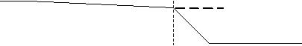

VCC | UVLO( VCC)
HO
LO

Рисунок 23 IRS2092 (S) Временная диаграмма UVLO

Развязка питания
Необходимо обратить особое внимание на обвязку источников питания для правильной работы ИС. Керамические конденсаторы 0,1 мкФ или более должны располагаться рядом с контактами питания IC на плате.
Пожалуйста, обратитесь к приложению по применению AN-978, для общих соображений по проектированию высоковольтного драйвера IC.

 | 4 |  |  |  |  | 13
 |  | CSD |  | VCC
 | 5 | CSD |  |  |  | 12
 |  | VSS |  | L O
 | 6 | VSS |  |  |  | 11
 |  | VREF |  | COM
 | 7 | VREF |  |  |  | 10
 |  | OCSET |  | D T
 | 8 | OCSET |  |  |  | 9
 |  |  |  |  |  |  |  | -B
Рисунок 24 Отрицательный зажим VSS

Оценка температуры соединений
Рассеивание мощности в IRS2092 (S) преобладают следующие пункты:

- P_{MID}: Рассеиваемая мощность входной плавающей логики и схемы защиты

- P_{LSM}: Рассеивание мощности переключателей уровня входного сигн.

- P_{LOW}: Рассеиваемая мощность с низкой стороны
- P_{LSH}: Рассеиваемая мощность с высокой стороны уровня сдвига

- P_{HIGH}: Рассеиваемая мощность с высокой стороны
Следующие уравнения предназначены только для справки. Из-за нелинейных характеристик драйвера затвора эти допущения могут быть неточными.
- P_{MID}: Рассеяние мощности входной плавающей логики и схемы защиты
Рассеиваемая мощность входного плавающего участка определяется выражением:

^{P}MID ⁼ ^{P}ZENER ⁺ ^{P}OTA

Где P_{ZENER} = Рассеиваемая мощность от внутренних стабилитронов VAA и VSS

www.irf.com | AN-1138 | 15

P_{OTA} = Рассеиваемая мощность внутренним OTA

Когда VAA и VSS регулируются с помощью внутренних стабилитронов, P_{MID} может быть упрощена:
_{PMID} ≈ (_{VAA} _{−VSS} )⋅ ^{(V}+BUS ^{−V}AA ⁾⁺ ^{(V}SS ^{−V}−BUS ⁾

^{R}AA ⁺ ^{R}SS

Where
V_{+BUS} = Положительное напряжение питания шины VAA
V_{-BUS} = Отрицательное напряжение на шине VSS
R_{AA} = Резистор, подающий VAA из V_{+BUS}
R_{SS} = Резистор, подающий V_{SS} из V-BUS

См. Рис. 21.

- P_{LSM}: Рассеивание мощности переключателей уровня входного сигнала

P_{LSM} = 1.5 x 10⁻⁹ x f_{SW} x V_{SS BIAS}
Где
f_{SW} = Частота переключения ШИМ
V_{SS BIAS} = Напряжение смещения VSS относительно COM

3. P_{LOW}: Рассеяние мощности с низкой стороны
Рассеяние мощности нижней стороны складывается из-за потерь в логической схеме и потерь управления LO.

^{P}LOW ⁼ ^{P}LDD ⁺ ^{P}LO
⎛ | ^{R}O | ⎞
= (I_{QCC} ⋅V_{CC} )+ ⎜Vcc ⋅Q_{g} ⋅ f_{SW} ⋅ |  | ⎟
⎜ |  | ⎟
⎝ | ^{R}O ⁺ ^{R}g ⁺ ^{R}g (int) ⎠
Где
P_{LDD} = Рассеиваемая мощность внутренней логической схемы

P_{LO} = Рассеиваемая мощность от периода управления затвора для LO

R_{O} = Выходной импеданс LO, обычно 10 Ω для IRS2092 (S)

R_{g(int)} = внутреннее сопротивление затвора низкой стороны полевого МОП-транзистора, как правило, 2Ω

R_{g} = внешнее сопротивление затвора низкой стороны полевого МОП-транзистора

Qg = полный заряд затвора MOSFET с низкой стороны

- P_{LSH}: Мощность рассеиваемая на высокой стороне на уровне сдвига

P_{LSH} = 0.4nC x fsw x V_{BUS}
Где
f_{SW} = Частота переключения ШИМ
V_{BUS} = Разница между положительным напряжением шины и отрицательным напряжением шины

5. P_{HIGH}: Рассеяние мощности с высокой стороны
Рассеивание мощности высокой стороны складывается от потерь логической схемы и потерь управления HO.

^{P}HIGH ⁼ ^{P}LDD ⁺ ^{P}HO

⎛ | R_{O} | ⎞
= (I_{QBS} ⋅V_{BS} )+ ⎜V_{BS} ⋅ Q_{g} ⋅ f_{SW} ⋅ |  | ⎟
⎜ |  | ⎟
⎝ | ^{R}O ⁺ ^{R}g ⁺ ^{R}g(int) ⎠
Где
P_{LDD} = Рассеиваемая мощность внутренней логической схемы

P_{HO} = Рассеиваемая мощность от периода управления затвора для HO

R_{O} = Эквивалентный выходной импеданс НО, обычно 10 Ом для IRS2092 (S)

R_{g(int)} = внутреннее сопротивление затвора МОП-транзистора, как правило, 2Ω

R_{g} = внешнее сопротивление затвора низкой стороны полевого МОП-транзистора

Qg = полный заряд затвора MOSFET с высокой стороны

www.irf.com | AN-1138 | 16

6. P_{D}: Общая рассеиваемая мощность | заземления, потому что интеграция схем внутри
 | ИС связана с различными потенциалами.
Общая рассеиваемая мощность, P_{D}, определяется | Надлежащее применение IRS2092 (S)
^{P}D ⁼ ^{P}MID ⁺ ^{P}LSM ⁺ ^{P}LOW ⁺ ^{P}HSM ⁺ ^{P}HIGH . | использует три опорных потенциала.

- Tj: Температура соединения

При условии перехода к температурному термическому сопротивлению RthJA, температура перехода Tj может быть рассчитана по приведенной ниже формуле и не должна превышать 150 ° C.

T_{J} = Rth_{JA} ⋅ P_{d} + T_{A} < 150°C

Рекомендации по компоновке платы

Секция плавающего входа IRS2092 (S) состоит из малошумящего усилителя ошибок OTA и компаратора ШИМ вместе с логической схемой CMOS. Высокочастотный байпасный конденсатор CVAA-VSS должен быть расположен ближе всего к IRS2092 (S) для питания логической схемы. CVAA и CVSS предназначены для стабильной работы OTA и должны располагаться близко к IC.

Конденсаторы питания драйвера CVCC и CVBS обеспечивают ток зарядки затвора и также должны быть расположены близко к IRS2092 (S).
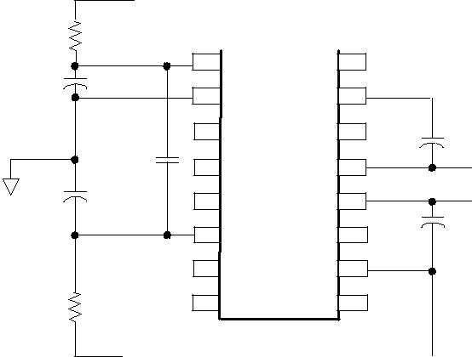

IRS2092(S)

 | 1 | VAA | CSH | 16
CVAA | 2 | GND | VB | 15
 |  | IN- | HO | CVBS
 | 3 | IN- | HO | 14
CVAA-VSS | 4 | COMP | VS | 13
CVSS | 5 | CSD | VCC | 12
 | 6 | VSS | LO | 11
 |  |  |  | CVCC
 | 7 | VREF | COM | 10
 | 8 | OCSET | DT | 9

Рисунок 25 Чувствительность к размещению

байпасных конденсаторов

Земляная плоскость
В дополнение к указанным выше ключевым компонентам важно правильно налить земляные плоскости, чтобы получить хорошие звуковые характеристики. IRS2092 (S) не принимает единую плоскость

1. Аналоговая земля
Входная аналоговая секция вокруг OTA относится к заземлению сигнала или GND, который должен быть тихим опорным узлом для входного аудиосигнала. Периферийные схемы в секции с плавающим входом, такие как контакты CSD и COM, относятся к этому заземлению. Эти узлы должны быть отделены от ступеней переключения системы. Чтобы предотвратить потенциальную емкостную связь с коммутационными узлами, используйте заземляющую плоскость только в этой части схемы. Не разделяйте плоскость заземления с помощью драйвера затвора или каскада питания.

2. Справочник драйвера затвора
Каскад управления затворами IRS2092 (S) расположен между выводами 10 и 15 и относится к отрицательному напряжению шины, COM. Это подложка ИС и действует как заземление. Хотя отрицательная шина является шумным узлом в системе, оба драйвера ворот ссылаются на этот узел. Поэтому важно экранировать каскады драйверов затвора отрицательным напряжением шины, чтобы все шумовые токи, вызванные паразитными емкостями, возвращались обратно к источнику питания без ухудшения уровня сигнала.

3. Силовая земля
Силовая земля - это заземление, которое закрывает петли пульсации тока конденсаторов шины и цепей индуктора. Разделите силовую землю и заземление входного сигнала друг от друга как можно дальше, чтобы избежать общих взаимных сопротивлений.
На рисунке 26 показано, как рисовать эталонные плоскости. Заземление GND на плате должно включать отрицательную шину. Эталонная плоскость мощности должна содержать Vcc. Кроме того, используйте явно разные символы для разных плоскостей.

Для получения дополнительной информации о расположении компоновки печатной платы с драйверами аудиоразъема IR Class D см. AN-1135,

www.irf.com | AN-1138 | 17


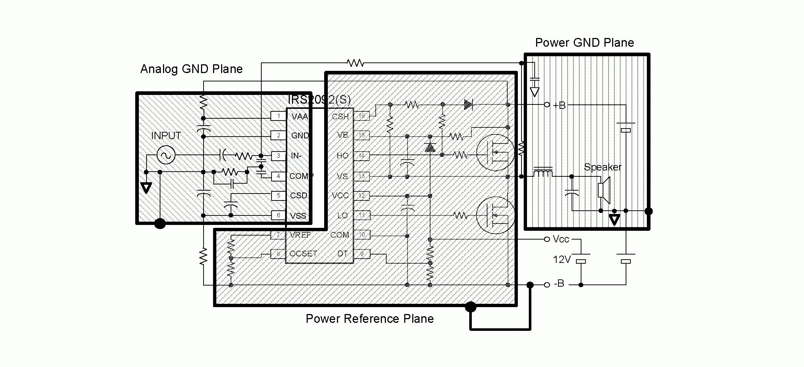


Рисунок 26 Применение плоскостей заземления

www.irf.com | AN-1138 | 18

